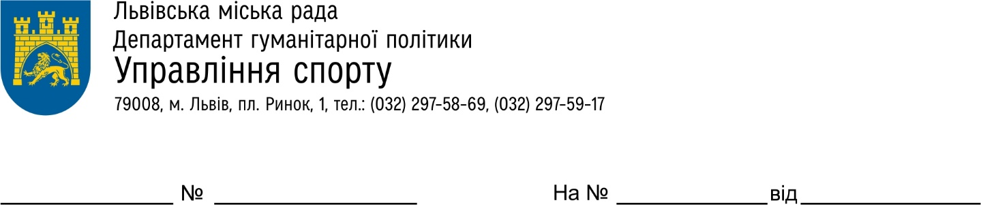

Начальнику
Західного міжрегіонального управління
Міністерства юстиції (м. Львів)
79000, м. Львів,
пл. Маркіяна Шашкевича, 1

ПОВІДОМЛЕННЯ
про початок проходження перевірки відповідно до
Закону України “Про очищення влади”
13.10.2020 в _управлінні спорту департаменту гуманітарної політики Львівської міської ради_ (дата початку перевірки) (найменування органу державної влади/органу місцевого самоврядування)
розпочато проведення перевірки щодо таких осіб:
__Антонової Ксені Сергіївни, управління спорту департаменту гуманітарної політики Львівської міської ради___________________________________________________________
(прізвище, ім’я та по батькові особи, місце роботи,
____провідний спеціаліст відділу спорту високих досягнень управління спорту департаменту гуманітарної політики Львівської міської ради______________________________________
посада на час застосування положення Закону України “Про очищення влади”)

Начальник управління А. Нікулін

Вик. О. Чудійович
тел.: 297-58-69

